ПАМЯТКА
ПО ПОЖАРНОЙ БЕЗОПАСНОСТИ ДЛЯ НАСЕЛЕНИЯ

Установка в жилых помещениях автономных пожарных извещателей – один из способов профилактики пожаров. Это специальный датчик, который в случае задымления предупредит об опасности громким звуковым сигналом.
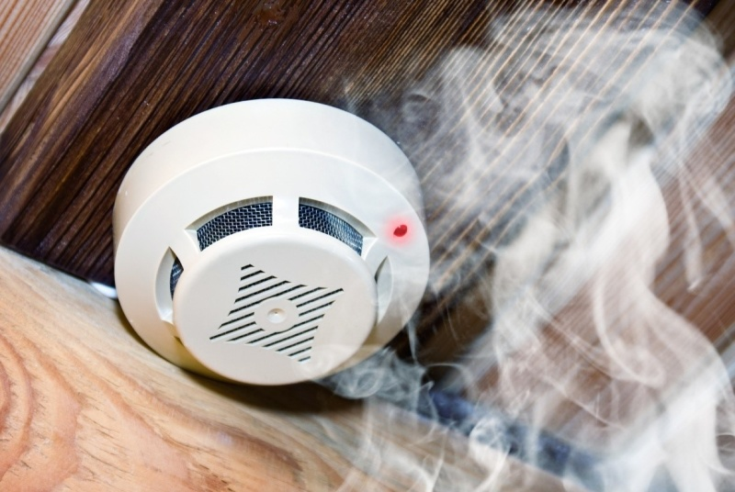 | Установить извещатель можно и самостоятельно. В комплекте с устройством должна лежать подробная инструкция, содержащая следующие условные разделы: монтаж, строение, правила эксплуатации, разрешенные и запрещенные действия над прибором. Прибор совершенно не портит интерьера, крепится на потолке жилого помещения при помощи шурупов.  Устанавливать автономные пожарные извещатели рекомендуется в небольших частных помещениях (дома, квартиры, гаражи, комнаты в общежитии и т. д.) на потолочных перекрытиях в зонах, где обеспечен постоянный воздухообмен.  В первую очередь, извещатель устанавливается в спальных помещениях или в непосредственной близости от них (коридоре) со стороны наиболее вероятного возникновения очага пожара (кухни).  Не следует устанавливать извещатели в местах с прямой засветкой их солнечными лучами и в непосредственной близости от отверстий приточной и вытяжной вентиляции.  Наиболее предпочтительное месторасположение извещателя — на потолке в середине комнаты, так как дым поднимается к потолку и далее распространяется вдоль него. Несмотря на всю простоту устройства извещатель требует к себе определенного внимания. Стоит оно недорого, минимум раз в год требуется менять батарейки.  Огнеборцы настоятельно рекомендуют гражданам устанавливать пожарные извещатели в жилых помещениях, ведь маленький и доступный прибор способен спасти самое ценное – человеческую жизнь. Стоит оно недорого.  В настоящее время извещатель являются одним из наиболее эффективных средств по предупреждению гибели людей от пожаров.
В случае, если произошли чрезвычайная ситуация или пожар, необходимо незамедлительно сообщить о случившемся по телефонам:
- пожарно-спасательная служба МЧС России «101»;
- единый телефон вызова экстренных служб «112»;
Помните! Огонь не прощает легкомыслия и халатности!

